

in collaborazione con
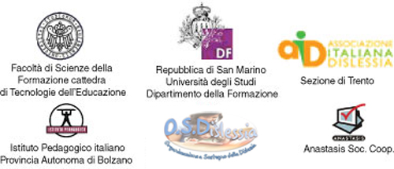

Modulo di richiesta di partecipazione al
1° “Digital Summer Adventure”
Castel Basso, Bresimo (TN) 13-18 luglio 2009

INFORMATIVA

La informiamo ai sensi dell'art.10 della Legge 31.12.1996 n° 675 "Tutela delle persone e di altri soggetti rispetto al trattamento dei dati personali " che i dati personali da Lei forniti potranno formare oggetto di trattamento, nel rispetto della normativa sopra citata e degli obblighi di riservatezza cui è ispirata la attività di questo progetto.
In particolare tali dati potranno essere raccolti su supporto cartaceo o registrati su supporti elettronici ed elaborati solo ed esclusivamente in rapporto all’attività del progetto. Il conferimento dei dati personali è facoltativo. In relazione al trattamento dei suoi dati personali Ella potrà esercitare i diritti di cui all'art. 13 della Legge 675/96.

CONSENSO

In relazione all'informativa che mi avete fornito, esprimo il consenso previsto dagli artt. 11 e 20 della Legge 675/96 al trattamento dei miei dati personali per le finalità, anche con modalità elettroniche e/o automatizzate.
Analogamente esprimo il consenso a fornirvi dati personali da ritenersi sensibili in base agli art. 22, 23, 24 Legge 675/96, al loro trattamento.

In Fede

Data _________ Firma ____________________________________

